公文管理系統使用前的前置設定
步驟一：點選WINDOWS→→→
步驟二：在【一般】畫面點選【設定】後，在檢查儲存的畫面是否有較新的版本設定，調整為【每次查閱畫面時】，畫面下方Temporary Internet Files資料夾，調整【使用的磁碟總空間為300MB以上空間大小】，設定完後按下確定。
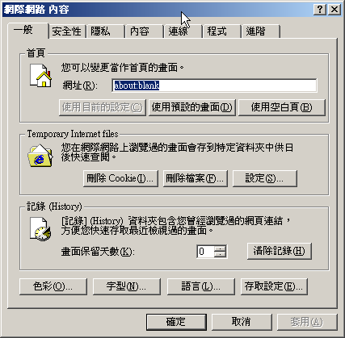
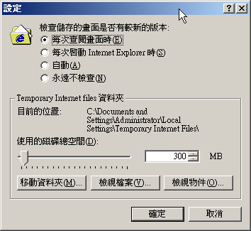

步驟三：於【安全性】畫面點選【信任的網站】點選【網站】，請將【此區域內的所有網站需要伺服器驗證】不要勾選，再將以下幾個網址依序輸入後並按下【新增】(1、http://doc-manage.tpc.gov.tw，2、http://eic.tpc.gov.tw，3、http://*.tpc.gov.tw)，當新增完後按下確定。
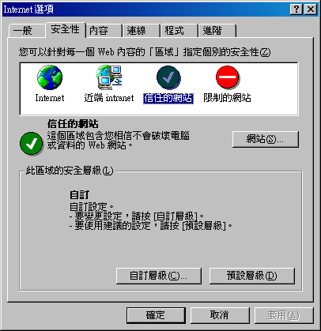
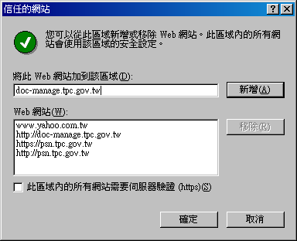
請勿打勾

步驟四：點選【自訂層級】，將所有【ActiveX控制項與插件】的子項目，設定為【啟用】，設好後按確定
備註：Windows 2000為五項、Windows XP為七項。
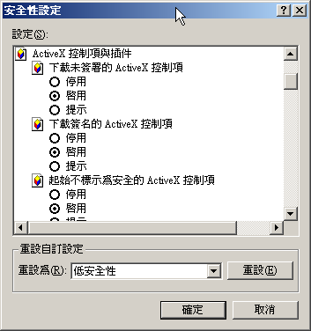

步驟五：於【隱私權】畫面將下方的封鎖快顯打勾後再按右方的設定值，將以下網址新增(1、doc-manage.tpc.gov.tw，2、eic.tpc.gov.tw，3、*.tpc.gov.tw)，之後下方篩選層級的地方選低之後按關閉再按確定。
備註：此為Windows XP SP2系統才需設定
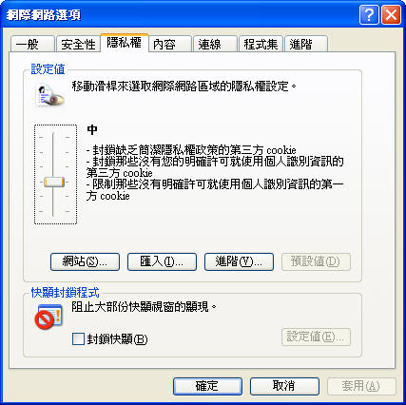
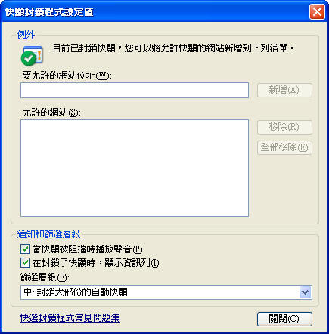

步驟六：於【連線】畫面點選【區域網路設定】，裡面的選項都【不要勾選】，再按下確定。
備註：若你的系統為Windows XP SP2則繼續看步驟六，若不是則按下套用再按下確定。
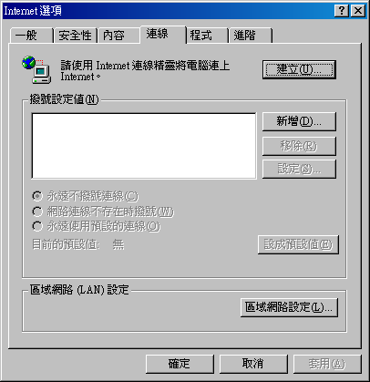
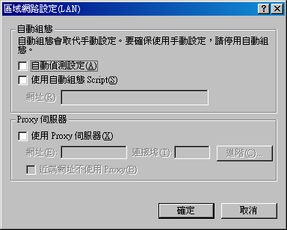
請勿打勾

步驟七：於【進階】畫面將【允許主動式內容在我的電腦上的檔案中執行】勾選起來後按套用再按確定。
備註：本步驟只需Windows XP SP2設定。
步驟八：點選【開始】→【設定】→【控制台】→【網路和撥號連線】之後在【區域連線】上按滑鼠右鍵點選【內容】，在【一般】畫面中的【核取這個連線所要使用的元件】點選【Internet Protocol(TCP/IP)】再按下【內容】按鍵，請點選【使用下列的DNS伺服器位址】然後在【慣用及其他DNS伺服器輸入IP】。
備註：「本府及其他單位慣用172.18.1.1其他172.18.1.2」，「學校慣用203.72.153.5其他172.18.1.1」。

使用者無法登入公文管理系統或無法顯示網頁
- 先分辨是輸入帳號、密碼後無法登入(請執行5)或是無法顯示網頁(請執行2~4點)
- 確定你的公文管理前置設定皆無問題。
- 確定你的電腦可以連線上網及連線至外部網路，例如：http://tw.yahoo.com。
- 測試網路連線正常
  - 點Windows【開始】→【執行】後輸入cmd進入Ms-Dos環境。
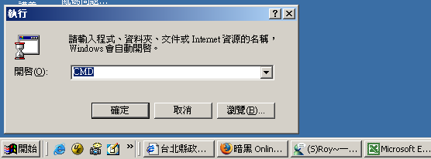
  - 再輸入ping 172.18.2.34
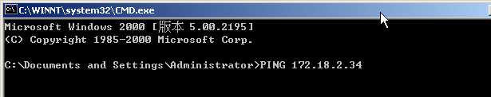
  - 出現Reply from 172.18.2.34 bytes=32 time<10ms TTL=126，即表示可正常連線。
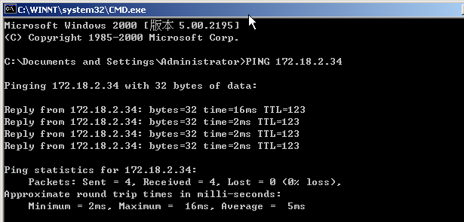
  - 若出現Request time out 即表示無法連線，請連絡研考室資訊課人員。
- 若無法登入公文管理時
  - 點Windows【開始】→【設定】→【控制台】→【網際網路選項】。
  - 點【刪除Cookie】之後出現對話視窗按確定。
  - 點【刪除檔案】之後出現對話視窗，將【刪除所有離線內容】勾選後按確定。
  - 點【清除記錄】之後出現對話視窗按確定。
  - 點【設定】→【檢視物件】後會出現檔案夾，請將裡面所有物件移除後按右上角的X關閉，再按確定2次。
備註：A.刪除物件時請先關閉所有網頁，若是無法刪除時請先重開機後再次刪除。
B.若在您執行刪除檔案的過程中出現【您沒有權限刪除檔案，請洽系統管理員】時，請連絡該單位資訊人員，將您的帳號設定為有權限加為可新增、下載物件之權限。

讀取筆硯電子檔錯誤、無法附貼簽稿或無法簽稿登記
- 請先分辨是只有該份筆硯電子檔會錯誤還是之前有成功附貼或發文過的筆硯電子檔也會發生錯誤。
備註：若是只有該份筆硯電子檔會錯誤，有可能是有外字、特殊符號、擅改格式或是用舊公文修改製作。
- 若是連之前有成功附貼或發文過的筆硯電子檔也會發生錯誤，請先參考【使用者無法登入公文管理系統或無法顯示網頁】中的第5點，執行完後請先測試公文管理系統是否正常，若一樣發生錯誤請繼續往下看第3點。
- 請先將公文管理系統先關閉後請至公文自動化網站http://doc.tpc.gov.tw，進入網頁後右上方有更多消息再向下看會有讀取筆硯電子檔錯誤，或是無法附貼簽稿，點選進入後會有四個步驟，請依序執行即可，若是在儲存過程發生無法覆蓋時請重新開機後再依序執行。
備註：Windows XP請執行前3項 Windows 2000請全部執行。
- ActiveX元件安裝程式
- 修正程式請放於c:\winnt\system32底下 or c:\windows\system32
- 修正程式請放於c:\windows\system32與system底下
備註：當前三個步驟完成時點選Windows【開始】→【執行】後輸入
regsvr32 c:\windows\system32\EicDocN.dll按確定
regsvr32 c:\windows\system32\msxml4.dll按確定
regsvr32 c:\windows\system\msxml4.dll按確定
- 於公文管理系統讀取筆硯電子檔出現runtime error的訊息

使用者快顯被封鎖
  - 請先開啟任意網頁後點選【檢視】→【工具列】檢查是否有安裝MSN或YAHOO網頁工具列，若有安裝請先移除後測試是否還會被封鎖，若仍會被封鎖且系統為Windows XP請參考【公文管理系統使用前的前置設定】步驟五。

使用者帳號權限設定
- 請至E-PORTAL網站http://portal.tpc.gov.tw登入系統
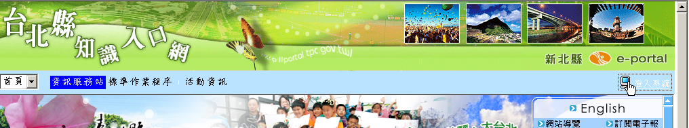
- 左方下拉式選單選電子公文
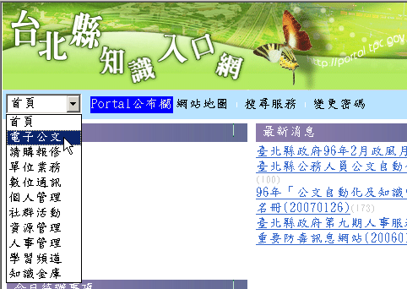
- 點選權限申請，系統帶出畫面後勾選公文管理系統完按下一步
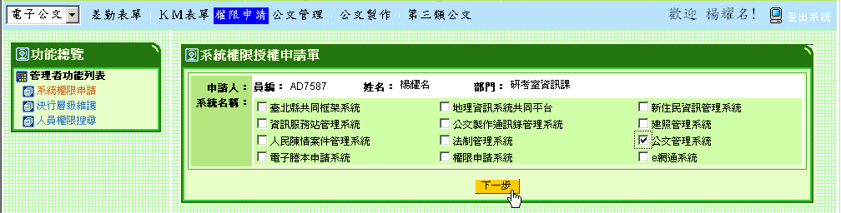
- 勾選欲申請的角色後按送出，此時系統會發送訊息至單位長官，待單位長官核准後系統會送訊息至資訊中心的帳號設定承辦人處，由承辦人設定後隔天即可使用。
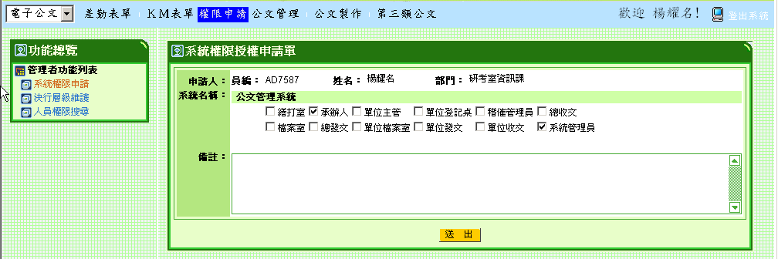

公文系統帳號設定
- 如為新進同仁，則需先向單位人事申請工務帳號，待公務帳號得到後請上ePortal申請權限此為申請流程，需待ＮＤＳ精業（８５４2）確認後再由ＮＤＳ精業(8542)設定。
- 若是需要在同單位內兼辦時，例如：五股鄉公所社會課兼民政課，先至公文管理系統內【帳號設定】→【員工】→【員工資料】→【員工】→【新增員工】新增兼辦帳號後，再點選欲新增的單位點→【職位】→【新增職位】，輸入職位代碼為五碼兼辦帳號，員工為四碼工務帳號。
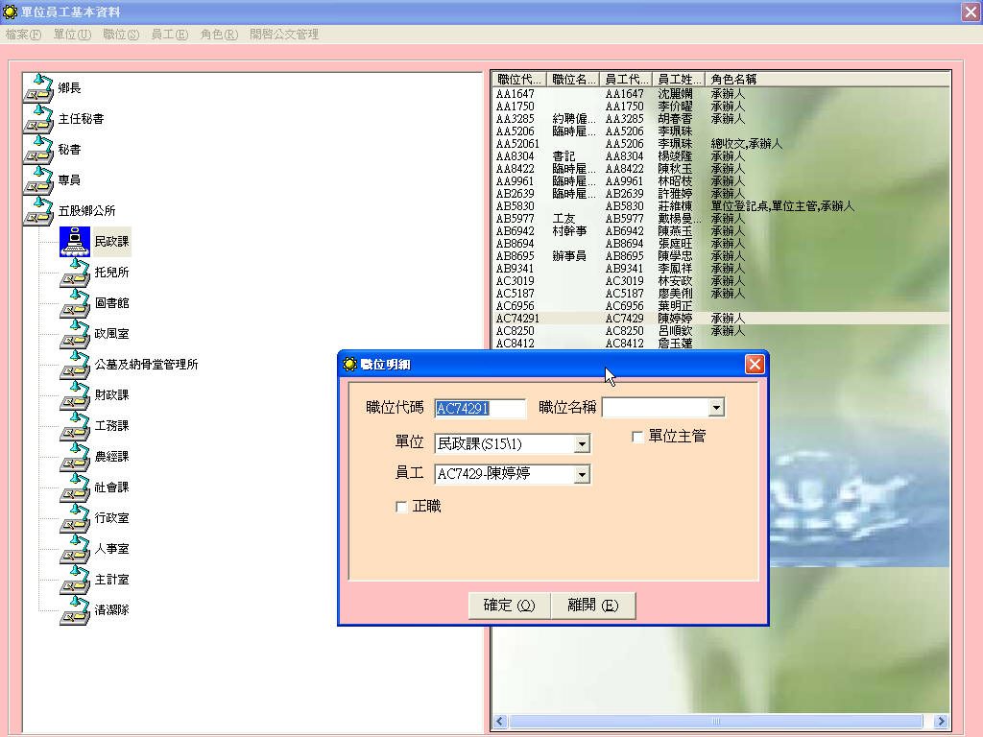
- 若是為跨單位外兼辦則需由ＮＤＳ精業（８５４2）確認此公務帳號是否已有兼辦資料再由ＮＤＳ精業（８５４2）設定。
- 若無角色設定：若公文管理尚未設定角色，則進入公文系統後會出現【你所輸入的帳號尚未指定任何角色請連絡系統管理人員】，此時點選單位再點帳號後按【角色】按鈕即可新增角色，畫面如下。
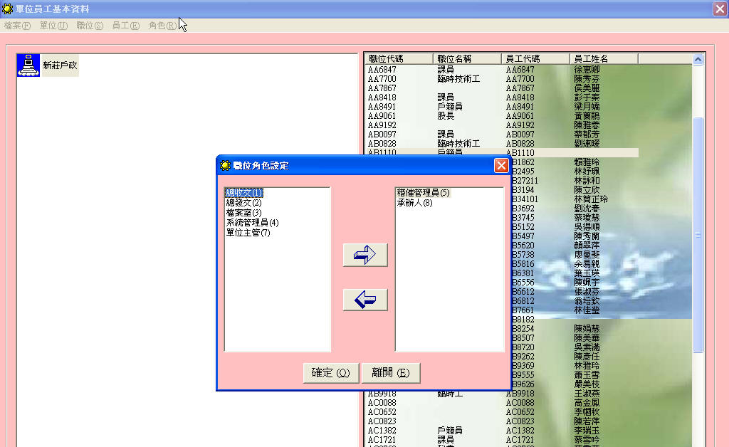

【公文管理各角色常見問題】
- 承辦人常見問題
  - 承辦人創號時出現[找不到該檔號]？
Ans：分類號填入錯誤，如要新增請檔案室新增該分類號。
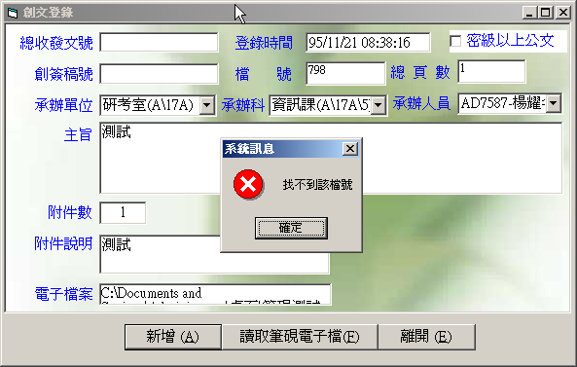
  - 承辦人無調卷申請權限。
Ans：請檔案室新增調卷權限。
  - 承辦人無法將創文銷號。
Ans：承辦公文已發文或存查已簽收，已寫入結案日期之公文無法銷號。
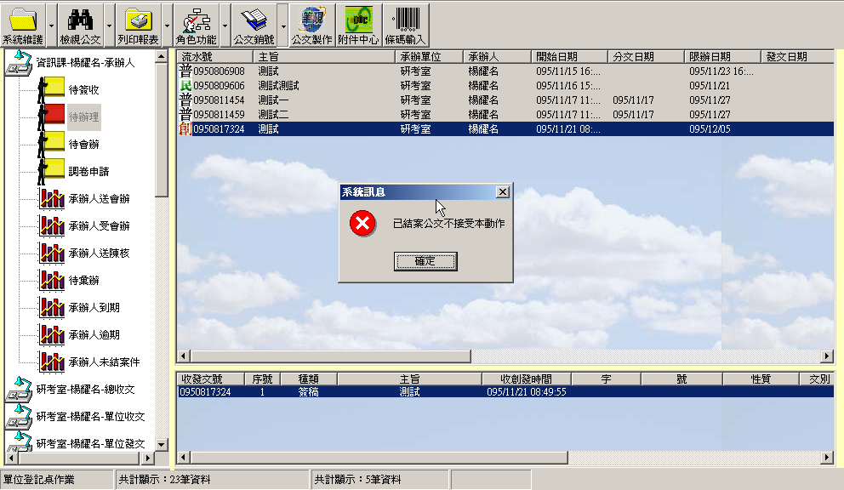

  - 承辦人要將銷號公文恢復。
Ans：請「總收文」或是「系統管理員」點選「銷號恢復」。
- 總收文常見問題
  - 收文人員要修改公文出現「您沒有權限修改此分公文資料」
Ans：需原收文人員才能修改檔案。修改方式：點選「角色功能」－>「來文登記」－>勾選「修改公文」－>輸入收發文號即可修改。
  - 收文人員分文時忘記列印清單，如何補印清單？
Ans：點選「未結案件」－>選取要補印的文號後點選右鍵選擇「補印清單」。

  - 收文時忘記列印條碼如何補印？
Ans：點選「角色功能」－>「條碼列印」，輸入條碼即可列印。
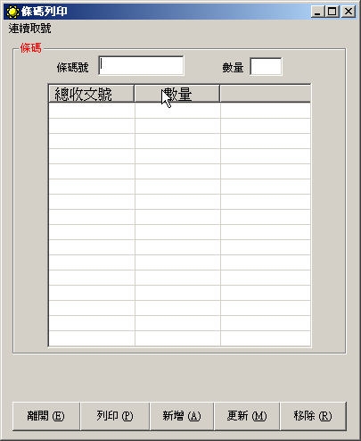
- 總發文常見問題
  - 發文時無法寫入發文訊息？
Ans：發文帶出筆硯電子檔需將筆硯視窗縮小。
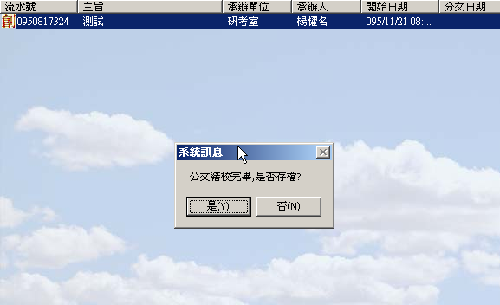
- 檔案室常見問題
  - 歸檔人員是否可變更分類號？
Ans：「待歸檔」－>點選要變更文號－>「流程作業」－>「變更分類號」
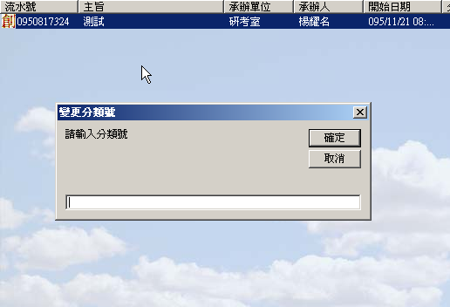

  - 是否可將文號併案到已歸檔的文號？
Ans：「待歸檔」－>點選要變更文號－>點選右鍵－>選取「嗣後併案」－>輸入文號後即可。
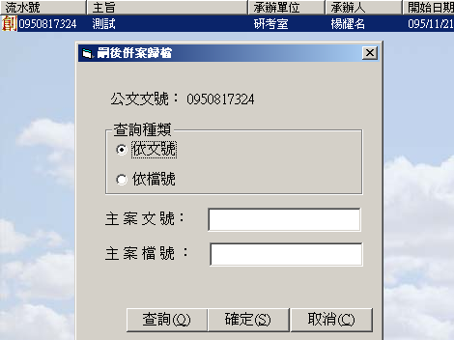
  - 取消歸檔、變更機密等級等，下拉選單詞庫是否可變更或新增？
Ans：點選「系統維護」－>「詞庫維護」－>點選維護類別，即可自行新增或移除詞庫。
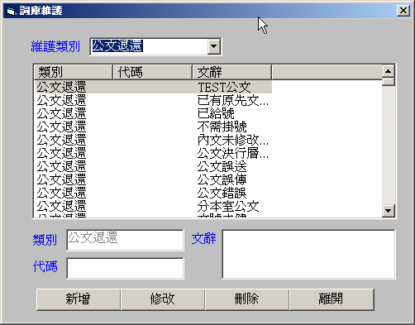
  - 已併案公文或已併案歸檔公文是否可將併案文號抽出？
Ans：「待歸檔」－>點選要變更文號－>點選右鍵－>選取「併案抽出」－>輸入文號後即可。
  - 是否可變更或新增承辦人員調卷權限？
Ans：「角色功能」－>「調卷設定」－>選擇承辦人員勾選要開放的調卷的年度及分類號。
- 單位登記桌常見問題
  - 外陳外會的公文找不到文號。
Ans：點選「角色功能」－>「外陳外會」－>勾選要簽收的文號。
  - 承辦人請單位登記桌展期最多可展幾天？
Ans：公文展期最多展至30天。
  - 登記桌是否可補印分文及會辦等清單？
Ans：點選「單位未結案件」－>選取文號－>按右鍵點選「補印清單」選擇要列印種類的清單即可。

